水冷壁气化炉与耐火砖气化炉对比系列一，煤种适用性
现代大型煤化工中普遍应用的水煤浆进料液态排渣气流床气化炉，根据气化炉隔热衬里的不同分为水冷壁气化炉和耐火砖气化炉。水冷壁气化炉以废锅流程为主，耐火砖气化炉几乎均为水激冷流程。本系列将从不同方面对水冷壁气化炉与耐火砖气化炉进行对比。
气化炉是高温高压煤气化反应的场所。气化炉钢壳耐高压但无法承受超过350℃左右的高温，而气化炉内操作温度常超过1200℃，气化炉钢壳内设置的隔热衬里需要隔离高温气体传导过来的热量，还需要耐受高温熔渣颗粒的冲刷和侵蚀。
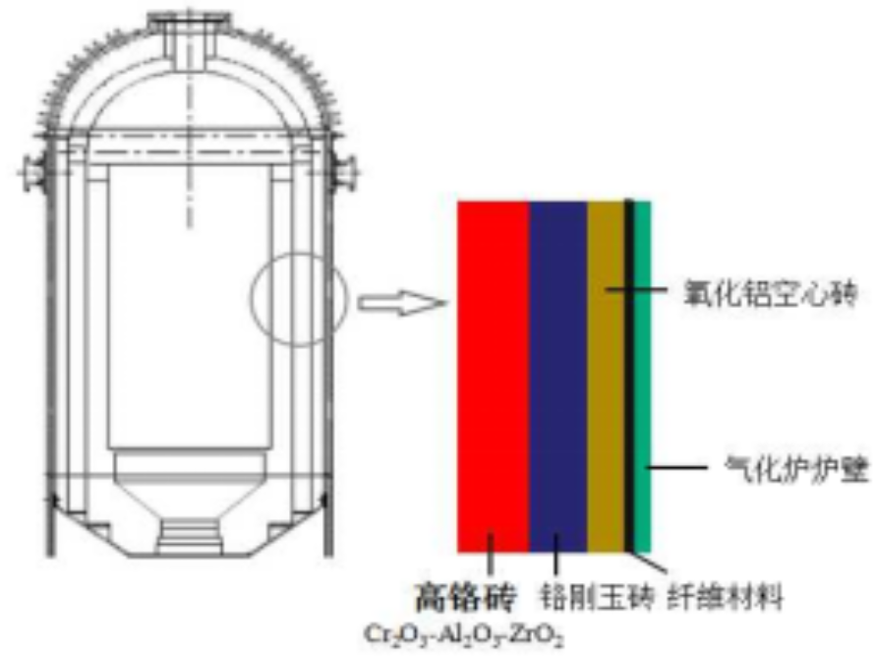
耐火砖气化炉隔热衬里结构示意图
对于耐火砖气化炉，其内砌耐火砖的导热系数较低，使耐火砖向火侧表面维持较高的温度，灰渣颗粒以熔融态流过，引起熔渣侵蚀。而且熔渣温度越高，熔渣对耐火砖的侵蚀越严重。据有关资料，气化炉操作温度每升高100℃，耐火材料蚀损率可以增长近3～4倍。为了控制操作温度，耐火砖气化炉一般要求入炉煤灰熔点小于1350℃。
耐火砖气化炉中除了熔渣物理侵蚀，熔渣中的化学组分也会向砖中渗透并与耐火材料反应，发生化学侵蚀。特别是渣中的Na₂O和K₂O等碱金属成分对耐火材料造成更大的破坏。一般气化煤的碱金属含量不超过1.5%，而在我国一些地区（如新疆准东地区），煤灰中的碱金属含量很高，有的甚至超过4%。为了避免严重的化学侵蚀影响耐火砖使用寿命，高碱金属含量的煤也难以在耐火砖气化炉中使用。
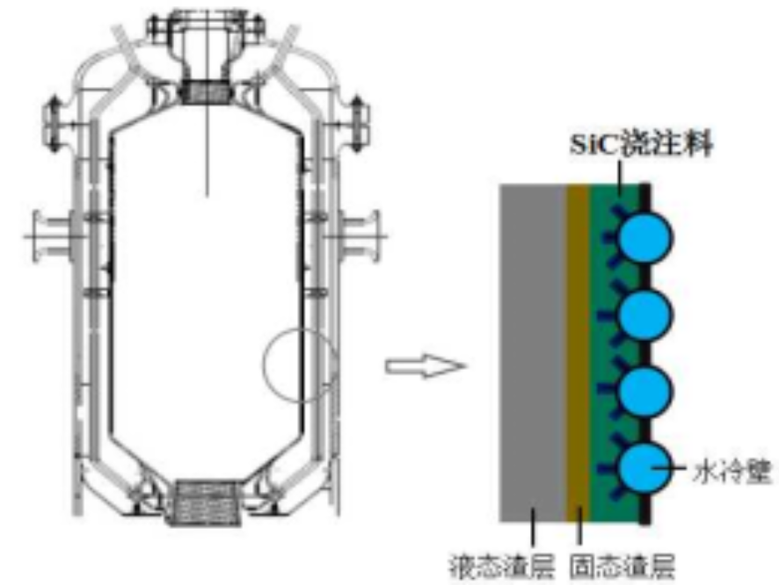
水冷壁气化炉隔热衬里结构示意图
对于水冷壁气化炉，部分熔融灰渣颗粒运动到水冷壁上冷却凝固，形成向火侧液态、背火侧固态的稳定渣层。
高热阻的渣层对水冷壁起到保护作用，使气化温度可以达到很高，水冷壁气化炉可以使用灰熔点超过1500℃的煤种，突破了水煤浆气化无法使用高灰熔点原料的限制。同时渣层的隔热作用使得水冷壁几乎不吸收热量，对气化的煤耗和氧耗几乎没有影响。由于固态渣层的隔离保护，水冷壁完全不受熔渣的物理侵蚀和化学侵蚀，对煤灰熔点和组分含量没有特别的限制，拓宽了气化炉许用原料范围。
水冷壁气化炉采用一个组合烧嘴进行点火/升温/投料操作，水煤浆由燃料气火焰直接点燃。与耐火砖蓄热点火相比，燃料气火焰直接点火的水冷壁气化炉更适用于挥发分含量低的半焦和焦炭、或者水含量高的低浓度水煤浆的点火和气化。
水冷壁气化炉可以气化高灰分、高熔点和高硫的“三高”煤种、低灰熔点煤、半焦、焦炭、褐煤和高碱性渣煤等，可以实现原料煤的本地化。
此外水冷壁采用废锅流程后不仅可以而且非常适合用于气化高灰熔点煤和低浓度水煤浆。对于高灰熔点煤，因液态排渣的要求，高灰熔点煤的气化温度要求较高，其粗煤气显热量大，如采用直接水激冷势必造成能量的极大浪费。对于低浓度水煤浆，为了保证气化温度，其氧耗较高，生成的粗煤气中水蒸气含量大、焓值高。通过辐射废锅回收粗煤气的热量，能量利用效率高，可以部分抵消氧耗高的影响。
综上所述，水冷壁气化炉拥有更好的煤种适用性。
作者简介：管清亮，男，1988年10月出生，博士研究生学历，高级工程师，2015年毕业于清华大学热能工程系，长期从事煤气化和煤炭清洁高效利用技术研究和开发工作。

